 | PROGRAMA DE APOIO E INCENTIVO À CULTURA  FUNDO MUNICIPAL DA CULTURA | 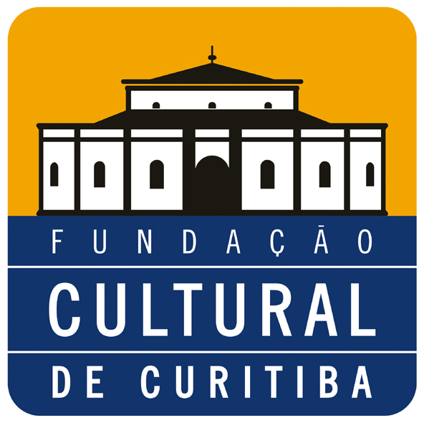
EDITAL Nº 041/2006

Publicado no D.O.M. n.º 64 de 17/08/2006

A Fundação Cultural de CuritIba, em consonância com a Lei Complementar nº 57/05 e o Decreto Municipal nº 369/06, torna público através do presente Edital, os projetos selecionados para receber apoio através do Fundo Municipal da Cultura, no âmbito do Programa de Apoio e Incentivo à Cultura - PAIC, inscritos no Programa de Difusão em Dança 2006/2007 - Edital nº 022/06, a saber:

NOME DO PROPONENTE | NOME DO PROJETO | PONTUAÇÃO
Augusta Produções Artísticas Ltda | Kaibalion | 100,00 pontos | Contemplado
Escola de Dança Companhia do Ballet | Maria Cinderela | 91,00 pontos | Contemplado
Associação de Yoga do Paraná - AYPAR | Dança Clássica Indiana – Bharata Natyam – Portal Holístico | 85,33 pontos | Contemplado

Curitiba, 17 de agosto de 2006.

PAULINO VIAPIANA
Presidente da Fundação Cultural de Curitiba

